Učivo Vlastivěda – 5. ročník, 20. 4. 2020
Učivo: Kultura 19. století –Národní divadlo
Úkol:
shlédni na internetu: https://www.ceskatelevize.cz/ivysilani/11103404611-narodni-divadlo-jak-je-neznate/
- přečti si informace o Národním divadle a červený text si napiš do sešitu
- Najdi na internetu 4 bývalé herce a 4 současné herce Národního divadla a zapiš si je do sešitu
- Najdi na internetu program Národního divadla a zapiš si do sešitu název baletu či opery, který se hraje v ND

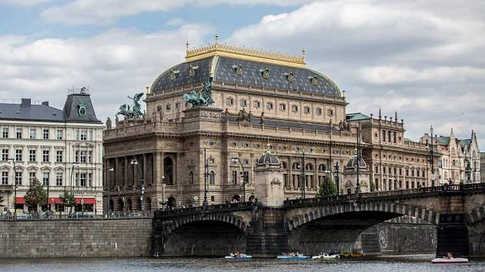
Národní divadlo v Praze patří mezi nejznámější divadla v České republice.
Novorenesanční budova divadla od Josefa Zítka na rohu Národní třídy a Masarykova nábřeží na Novém Městě, národní kulturní památka, je jednou z nejvýznamnějších staveb v zemi, jak z hlediska obecně národněkulturního, historického, tak i z hlediska čistě architektonického.
Národní divadlo navazovalo na činnost Prozatímního divadla a otevřelo se roku 1881, resp. po požáru znovu roku 1883. Dnes kromě scény v hlavní budově spadá pod Národní divadlo ještě sousední Nová scéna, Stavovské divadlo a Státní opera. Soubory Národního divadla jsou rozděleny na Činohru, Operu, Balet a Laternu magiku.
- 16. května 1868 byl v Prozatímním divadle slavnostně položen základní kámen současně s premiérou Smetanova Dalibora.
- Národní divadlo bylo poprvé otevřeno 11. června 1881 na počest návštěvy korunního prince Rudolfa premiérou Smetanovy Libuše
- 12. srpna 1881, došlo k požáru, který zničil měděnou kupoli, hlediště, oponu od Františka Ženíška i jeviště divadla. Požár byl pochopen jako „celonárodní katastrofa“ a vyvolal obrovské odhodlání pro nové sbírky: za 47 dní byl vybrán milion zlatých.
V současné době pod Národní divadlo spadají 4 různé scény:
- historická neboli Zítkova budova
- Státní opera Praha
- Nová scéna (vedle historické budovy, otevřena 1983)
- Stavovské divadlo (Staré Město, k Národnímu divadlu přičleněno po první světové válce, později neslo název Tylovo divadlo

Nová scéna ND
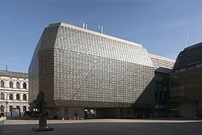
Nová scéna představuje moderní koncept divadelní budovy, která během celého dne funguje jako umělecký prostor otevřený veřejnosti, výstavba probíhala v letech 1977 – 1983
Opony ND
Národní divadlo má hned tři opony. Kromě ozdobné Hynaisovy opony je to ještě ručně ovládaná „děkovačka“ z tmavě červeného sametu a pak železná bezpečnostní. Ta měří 12 x 12 m a váží 12 tun. Právě kvůli neskutečné váze musí při jejím spouštěním oponář výstražně zvonit. Spouští ji vždy 30 min před představení.
1. opona od Františka Ženíška (shořela)
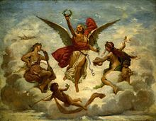
2. opona – Vojtěch Hynias
